***Лабораторная работа № 3***

**Тема: ТЕРМИЧЕСКАЯ ОБРАБОТКА СТАЛИ 45**

**Цель работы.** Приобретение практических навыков проведения термической обработки углеродистой стали и последующего контроля, изучение влияния различных режимов обработки на структуру и твердость стали.

**Задания.**

* 1. Определить твердость образцов углеродистой стали в исход­ном (отожженном) состоянии.
  2. Провести термическую обработку образцов согласно зада­ниям таблицы, приведенной в конце работы.
  3. Определить твердость после закалки.
  4. Провести отпуск закаленных образцов при температурах 200, 400, 600°С.
  5. Определить твердость образцов после каждого отпуска.
  6. Результаты измерения занести в графы 5, 6 таблицы.
  7. По полученным результатам построить графики зависимости:

а) твердости от температуры нагрева;

б) твердости от скорости охлаждения;

в) твердости от температуры отпуска.

* 1. Исследовать и зарисовать микроструктуры образцов после термической обработки.
  2. На схемах микроструктур стали по результатам полученной твердости указать режимы термической обработки.
  3. Написать отчет по работе в соответствии с пунктами задания и по полученным графическим зависимостям сделать выводы.

**Приборы, материалы, инструменты.**

Для выполнения работы необходимо:

* печи с термоэлектрическими пирометрами (950°С, 850°С, 750°С, 600°С, 400°С, 200°С);
* твердомеры по Роквеллу (с алмазным конусом и со сталь­ным закаленным шариком) и твердомер по Бринеллю с микро­скопом по Бринеллю;
* металлографические микроскопы;
* баки с водой и баки с маслом;
* образцы стали 45;
* шлифовальная бумага;
* комплекты наборов микрошлифов со структурой мартенсит, троостит, сорбит, мартенсит + феррит, видманштеттовая струк­тура.

**Методика проведения эксперимента.**

При выполнении лабораторной работы каждый студент (15 студентов) экспериментальную работу проводит с определенными режимами термической обработки. Полученные экспери­ментальные данные сводятся в экспериментальную таблицу. После заполнения всех колонок таблицы строятся графики зависимости (твердости от температуры нагрева, твердости от температуры отпуска, твердости от скорости охлаждения).

**Теория.**

Термообработка заключается в нагреве детали до определенной температуры, выдержке при этой температуре и охлаждении с той или иной скоростью. При этом происходит изменение струк­туры, а, следовательно, механических и технологических свойств обрабатываемой детали. -

При нагревании и охлаждении в железоуглеродистых сплавах происходят превращения при определенных температурах, называемых критическими точками. При нагревании их принято условно обозначать , , Аст. Превращения в сталях при нагревании носят кристаллизационный характер, т.е. при этом происходит образование центров зародышей и последовательный их рост. Исходная структура всех сталей представляет собой смесь двух фаз — феррита и цементита.

При медленном нагревании до температур ниже линии РSК никаких превращений в стали не происходит. При дальнейшем нагревании в доэвтектоидных сталях происходит постепенное растворение феррита в аустените. При температуре выше линии СSЕ стали будут иметь однородную структуру — аустенит.

При медленном охлаждении эвтектоидной стали аустенит превращается в перлит (смесь феррита и цементита). Это превращение носит диффузионный характер, т.е. углерод, выде­ляясь из аустенита, образует зародыши цементитовых включений, число которых и последовательный рост зависят от степени пере­охлаждения.

В зависимости от степени охлаждения аустенита можно получить следующие продукты его распада: перлит — крупно­зернистая смесь феррита и цементита; троостит — высокодис­персная мелкозернистая смесь феррита и цементита. При больших степенях переохлаждения «аустенита диффузионное превращение прекращается, образование цементита становится невозможным и поэтому образуется структура мартенсит (перенасыщенный твердый раствор — внедрение углерода в Feα).

Основными видами термической обработки являются: **отжиг, нормализация, закалка и отпуск** (рис.1.1).

**Отжиг первого рода** (рекристализационный отжиг) - подго­товительная операция термической обработки. Цель отжига I рода- устранение химической и физической неоднородности сплава, созданной предшествующими обработками. В результате нагрева детали до температур ниже фазовых превращений, выдержки при этой температуре и медленном охлаждении понижаются прочность, и твердость стали, повышаются ее пластичность и вязкость, улучшается обрабатываемость резанием.

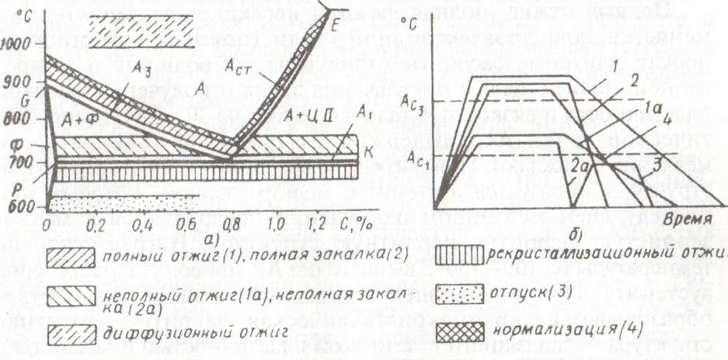

Рис.1.1. Левый угол диаграммы состояния Fе-Fе3С и температурные области нагрева при термической обработке сталей (а); схема режимов отжима, закалки, отпуска и нормализации сталей (б)

К отжигу I рода относятся:

**—диффузионный отжиг** - применяется для слитков легиро­ванной стали с целью уменьшения дендритной ликвации (снижаю­щей пластичность и вязкость стали и увеличивающей склонность стали к хрупкому разрушению); температура нагрева составляет 1100—1200°С;

**— рекристализационный отжиг** — применяется перед или после холодной обработки стали давлением для уничтожения нагартовки (наклепа) металла; температура рекристаллизационного отжига любого металла должна быть выше температуры рекристаллизации данного металла. Например, для стали, температура рекристалли­зационного отжига на 150—250°С выше температуры рекристал­лизации и обычно составляет 680—700°С;

**—отжиг для снятия остаточных напряжений** - применяется для отливок, сварных изделий, деталей после обработки резанием или давлением, в которых в процессе предшествующих техноло­гических операций из-за неравномерного охлаждения или неоднородной пластической деформации возникли остаточные напряжения, вызывающие изменение размеров, коробление и поводку в процессе его обработки или эксплуатации. Температура данного отжига 660—700°С.

**Цель отжига II рода** — выровнять химический состав детали, получить мелкозернистую равновесную структуру, снять внут­ренние напряжения, повысить пластичность и понизить твердость, улучшить условия обрабатываемости резанием.

К отжигу II рода относятся:

**Полный отжиг** (полная фазовая перекристаллизация) - при­меняется, для доэвтектоидной стали (поковки, штамповки, прокат, слитки и фасонные отливки из углеродистой и легиро­ванной стали) с целью измельчения зерна и получения высокой пластичности и вязкости. Сталь нагревают на 30—50°С выше кри­тической точки Ас3, выдерживают при этой температуре и медленно охлаждают. При нагреве из исходной феррито - перлитной структуры образуется аустенит с мелким зерном, который при последующем медленном охлаждении превращается в мелко­зернистую ферритно-перлитную структуру. Нагрев стали до температуры на 100—150°С выше точки Ас3 приводит к росту зерна аустенита. При дальнейшем охлаждении у такой стали будет образовываться крупнокристаллическая ферритно-перлитная структура — "видманштет" с низкой пластичностью и вязкостью, и будет являться браком отжига. Сталь, имеющая структуру "видманштет", называется перегретой. Структура перегретой стали может быть устранена путем проведения полного отжига по оптимальному режиму. Нагрев стали до температур, лежащих несколько ниже линии солидус, приводит к "пережогу" стали, т.е. к неисправимому браку, вследствие чего происходит выгорание углерода из стали, пограничное оплавление и окисление зерна, нарушение связи между зернами.

Неполная фазовая перекристаллизация применяется для заэвтектоидных сталей путем нагрева детали до температуры выше критической точки Ас1 на 10—30°С, выдержки при этой температуре и последующего медленного охлаждения. В результате из исходной структуры цементит + перлит при нагреве образуется цементит + аустенит, и после охлаждения — цементит + перлит (зернистый). Если же нагреем до температур выше критической точки Ас1 на +30—50°С, то образуется перлит (пластинчатый). Сталь с зернистым перлитом имеет более низкую твердость, проч­ность, более высокую пластичность, лучше обрабатывается резанием по сравнению со сталью с пластинчатым перлитом.

**Нормализация** — промежуточный процесс термической обработки между отжигом и закалкой. В зависимости от хими­ческого состава стали, нормализацию применяют иногда вместо отжига или закалки. Нормализация отличается от отжига повышенной скоростью охлаждения (на стойком или движущемся воздухе). Процесс нормализации заключается в нагреве стали выше критических температур Асз (доэвтектоидной стали), Аст (заэвтектоидные стали) на 30—50°, выдержке при этой темпера­туре и охлаждении на воздухе. Структура стали после норма­лизации: перлит + феррит (доэвтектоидные стали) или пер­лит + цементит (заэвтектоидные стали) и некоторое количество сорбита или троостита. Присутствие сорбита и троостита в структуре средне- и высокоуглеродистой стали повышает твердость и прочность на 10—15%; для низкоуглеродистой стали норма­лизацию применяют вместо отжига.

**Закалка** применяется с целью увеличения твердости, проч­ности, износостойкости стали. Эта термическая обработка заклю­чается в нагреве стали выше критической точки превращения, выдержке при этой температуре и быстром охлаждении со скоростью охлаждения выше критической. Для доэвтектоидных сталей проводят полную закалку, сопровождающуюся полной фазовой перекристаллизацией. Температура нагрева Асз + (30- 50°С): феррит + перлит → нагрева → аустенит→ охлаждается в воде → получается структура мартенсит закалки. Для заэвтекто­идных сталей проводят неполную закалку — неполная фазовая перекристаллизация. Температура нагрева Ас1+ (30—50°С): перлит + цементит → нагрев → аустенит + цементит → охлаждение в воде → получается мартенсит закалки + цементит II. Цементит II увеличивает износостойкость стали.

Охлаждение может проводиться с применением различных закалочных сред: воды, масла, расплавленных солей, растворов солей, кислот, щелочей, водорастворимых полимеров, воздуха. В зависимости от скорости охлаждения при закалке образуются три структуры: мартенсит, троостит и сорбит.

Мартенсит (назван в честь немецкого металловеда Мартенса) получают при скорости охлаждения 180—200 град/с - пере­сыщенный твердый раствор углерода в Feα Это продукт начальной стадии распада аустенита, когда углерод при высокой скорости охлаждения не успевает выделиться в виде цементита, при переходе Feγ в Feα в виде пересыщенного раствора. Мартенсит закалки имеет неравновесную структуру, тетрагональную решетку, игольчатое строение, высокую твердость и характеризуется наличием внутренних напряжений (НВ 500—600). Мартенсит имеет самую низкую плотность, при нагревании неустойчив и переходит в другие структуры.

Наименьшая скорость охлаждения, при которой аустенит превращается в мартенсит, называется критической скоростью закалки. Мартенсит имеет игольчатое строение и высокую твердость (НВ 650). Мартенситное превращение происходит в интервале температур Мн - Мк (где Мн - начало, а Мк - конец мартенситных превращений), которое определяется содержанием углерода в стали (рис. 1.2.).

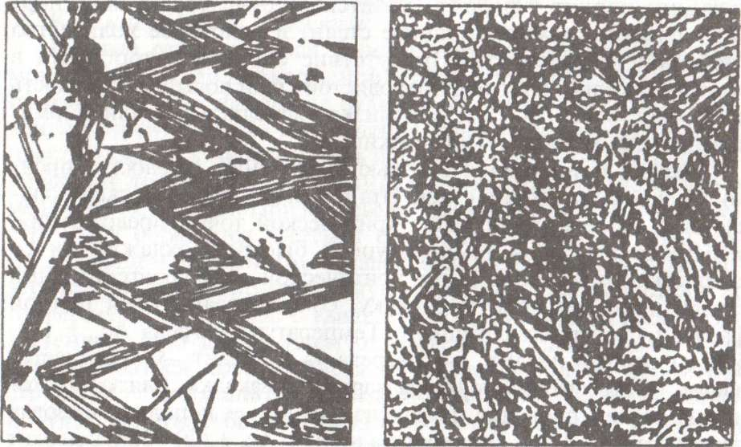

Рис.1.2. Микроструктура крупноигольчатого мартенсита (М) и остаточного аустенита (Аост**)** стали (1,6% С), закаленной от температуры нагрева 1100°С в воде (×500) (а); микроструктура мелкоигольчатого мартенсита стали с 0,5%С (×500) (б)

Троостит (назван в честь французского химика Труста) — про­дукт распада аустенита при скорости охлаждения 80 — 100 град/с. Троостит представляет механическую смесь феррита + цементита высокой дисперсности, так как при такой скорости охлаждения аустенит при переходе Fеγ у в Feα распадается с образованием феррита и цементита, но рост зерен этих структур затруднен (НВ 400). Пластинчатое строение (рис. 1.3.).

Сорбит (назван в честь английского ученого Генри Сорби) — продукт распада аустенита при скорости охлаждения 50 град/с. Так же, как и троостит, является смесью феррита и цементита, но зерна феррита и цементита в сорбите в 10 раз крупнее, чем в

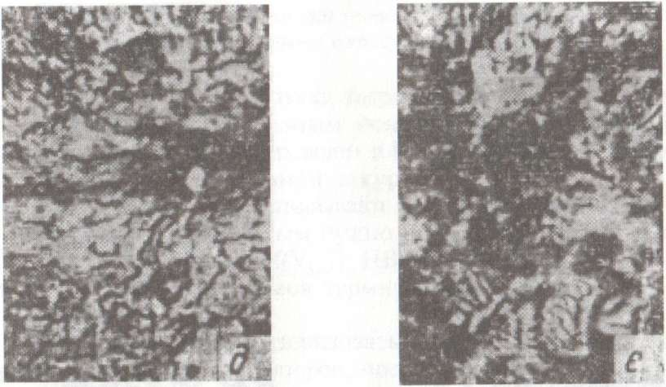

Рис.1.3.Структура троостита ×100 Рис.1.4.Структура сорбита ×100

троостите, так как при меньшей скорости охлаждения зерно успевает расти. Структура сорбита более вязкая, пластичная, но менее твердая (НВ 300). Пластинчатое строение (рис.1.4).

**Отпуск.**

Отпуск является окончательной операцией термической обработки; цель — уменьшение закалочных напряжений и полу­чение заданных механических свойств стали (твердости, проч­ности, пластичности). Сталь нагревают до температуры ниже Ас1, выдерживают при заданной температуре, а затем охлаждают с определенной скоростью (обычно на воздухе). В зависимости от температуры нагрева закаленной стали, отпуск бывает низкий, средний и высокий.

Низкий отпуск проводят при нагреве до 200—250°С с целью получения мартенсита отпуска и снятия части внутренних напряжений при сохранении твердости. НВ 580—630 с некоторым повышением прочности и вязкости. Низкому отпуску подвергают большинство деталей, мерительный и режущий инструменты (рис.1.5).

Среднийотпускпроводят при нагреве до 350—500°С с целью получения троостита отпуска и получения высокого предела упругости и некоторого повышения вязкости. Средний отпуск применяют при получении полуфабрикатов для изготовления пружин, рессор, кузнечных штампов. Троостит отпуска имеет зернистое строение с более высокими значениями механических характеристик, чем пластинчатый (рис. 1.6).

Высокий отпуск проводят, при нагреве до 500—600°С с целью получения сорбита отпуска и получения лучшего соотношения между прочностными и пластическими свойствами.

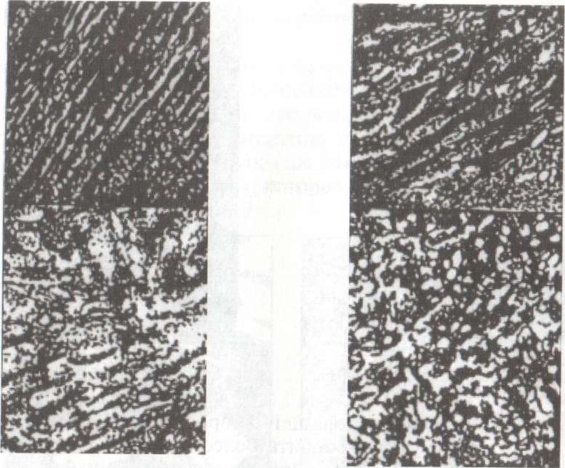

Рис. 1.5. Микроструктура мартенсита Рис. 1.6. Микроструктура троостита

отпуска при 120°С ×15001 отпуска при 370°С ×15001

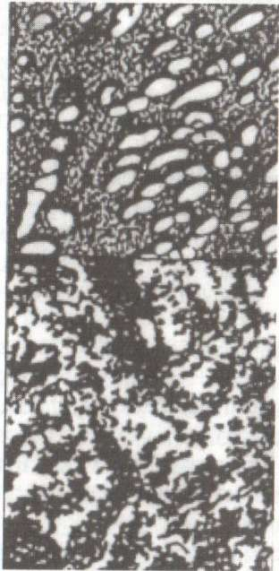 Его используют для многих деталей (осей авто­мобилей, шатунов двигателей и т.д.). Сорбит отпуска имеет зернистое строение с более высокими значе­ниями механических характеристик, чем пластинчатое (рис.1.7).

Рис. 1.7. Микроструктура сорбита отпуска при 600°С ×15001